Об утверждении регламентов государственных услуг в сфере дошкольного и среднего образования
Утративший силу
Постановление акимата Актюбинской области от 16 июля 2014 года № 234. Зарегистрировано Департаментом юстиции Актюбинской области 14 августа 2014 года № 3989. Утратило силу постановлением акимата Актюбинской области от 29 июня 2015 года № 232
Сноска. Утратило силу постановлением акимата Актюбинской области от 29.06.2015 № 232 (порядок введения в действие см. п. 5).
В соответствии со статьей 27 Закона Республики Казахстан от 23 января 2001 года "О местном государственном управлении и самоуправлении в Республике Казахстан", пунктом 3 статьи 16 Закона Республики Казахстан от 15 апреля 2013 года "О государственных услугах", постановлением Правительства Республики Казахстан от 23 мая 2014 года № 538 "Об утверждении стандартов государственных услуг, оказываемых Министерством образования и науки Республики Казахстан, местными исполнительными органами в сфере дошкольного и среднего образования" акимат Актюбинской области ПОСТАНОВЛЯЕТ:
1. Утвердить прилагаемые:
1) исключен постановлением акимата Актюбинской области от 21.05.2015 № 160 (вводится в действие по истечении десяти календарных дней после дня его первого официального опубликования).
2) регламент государственной услуги "Выдача дубликатов документов об основном среднем, общем среднем образовании";
3) регламент государственной услуги "Выдача разрешения на обучение в форме экстерната в организациях основного среднего, общего среднего образования";
4) исключен постановлением акимата Актюбинской области от 21.05.2015 № 160 (вводится в действие по истечении десяти календарных дней после дня его первого официального опубликования).
5) исключен постановлением акимата Актюбинской области от 21.05.2015 № 160 (вводится в действие по истечении десяти календарных дней после дня его первого официального опубликования).
6) исключен постановлением акимата Актюбинской области от 21.05.2015 № 160 (вводится в действие по истечении десяти календарных дней после дня его первого официального опубликования).
2. Государственному учреждению "Управление образования Актюбинской области" обеспечить размещение настоящего постановления в информационно-правовой системе "Әділет".
3. Постановление акимата Актюбинской области от 26 июня 2014 года № 208 "Об утверждении регламентов государственных услуг в сфере дошкольного и среднего образования" отменить.
4. Контроль за исполнением настоящего постановления возложить на заместителя акима области Нуркатову С.К.
5. Настоящее постановление вводится в действие по истечении десяти календарных дней после дня его первого официального опубликования.
И.о. акима области | Р.Кемалова

Утвержден
постановлением акимата
Актюбинской области
от 16 июля 2014 года № 234
Регламент государственной услуги "Постановка на очередь детей дошкольного возраста (до 7 лет) для направления в детские дошкольные организации"
Сноска. Регламент исключен постановлением акимата Актюбинской области от 21.05.2015 № 160 (вводится в действие по истечении десяти календарных дней после дня его первого официального опубликования).
Утвержден
постановлением акимата
Актюбинской области
от 16 июля 2014 года № 234
Регламент государственной услуги "Выдача дубликатов документов об основном среднем, общем среднем образовании"
1. Общие положения
1. Государственная услуга "Выдача дубликатов документов об основном среднем, общем среднем образовании" оказывается организациями основного среднего и общего среднего образования (далее – услугодатель).
Прием заявлений и выдача результатов оказания государственной услуги осуществляется на базе учебного заведения основного среднего и общего среднего образования или через Республиканское государственное предприятие на праве хозяйственного ведения "Центр обслуживания населения" Агентства Республики Казахстан по связи и информации (далее – ЦОН).
2. Форма оказываемой государственной услуги: бумажная.
3. Результатом оказания государственной услуги является выдача дубликата документа об основном среднем, общем среднем образовании (далее – дубликат) на бумажном носителе.
2. Описание порядка действий структурных подразделений (работников) услугодателя в процессе оказания государственной услуги
4. Основанием для начала действия по оказанию государственной услуги при обращении к услугодателю или в ЦОН является заявление в произвольной форме.
5. Содержание каждой процедуры (действия) и его результат, входящей в состав процесса оказания государственной услуги:
1) специалист канцелярии услугодателя с момента подачи необходимых документов услугополучателем указанных в пункте 9 Стандарта осуществляет прием и их регистрацию (в течение 15 минут).
Результат – направляет документы на резолюцию руководству услугодателя;
2) руководство услугодателя ознакамливается с входящими документами и определяет ответственного исполнителя услугодателя для оказания государственной услуги (в течение 15 минут).
Результат – направляет необходимые документы для оказания государственной услуги ответственному исполнителю услугодателя;
3) ответственный исполнитель услугодателя осуществляет проверку полноты документов, подготавливает дубликат, подписывает у руководителя и производит выдачу дубликата услугополучателю (не позднее 29 календарных дней).
Результат – выдает дубликат услугополучателю.
3. Описание порядка взаимодействия структурных подразделений (работников) услугодателя в процессе оказания государственной услуги
6. Перечень структурных подразделений (работников) услугодателя, которые участвуют в процессе оказания государственной услуги:
1) руководство услугодателя;
2) ответственный исполнитель услугодателя.
3) специалист канцелярии услугодателя.
7. Описание последовательности процедур (действий) между структурными подразделениями (работниками) с указанием длительности каждой процедуры (действия) сопровождается блок-схемой согласно приложению 1 к настоящему Регламенту.
4. Описание порядка взаимодействия с центром обслуживания населения в процессе оказания государственной услуги
8. Описание порядка обращений в ЦОН с указанием длительности каждой процедуры:
1) услугополучатель подает заявление и необходимые документы, указанные в пункте 9 Стандарта инспектору ЦОН, инспектор ЦОН в течение 15 (пятнадцать) минут осуществляет прием документов и направляет в накопительный отдел ЦОН для передачи услугодателю в течение 2-х календарных дней;
1) специалист канцелярии услугодателя в течение 15 (пятнадцать) минут регистрирует полученные документы и направляет на резолюцию руководству услугодателя;
2) руководство услугодателя в течение 15 (пятнадцать) минут ознакамливается с входящими документами и направляет документы ответственному исполнителю услугодателя;
3) ответственный исполнитель услугодателя не позднее 27 календарных дней рассматривает поступившие документы, осуществляет проверку полноты документов, подготавливает дубликат, подписывает у руководителя и передает дубликат курьеру ЦОН;
4) инспектор ЦОН в течение 15 (пятнадцать) минут выдает дубликат услугополучателю.
9. Подробное описание последовательности процедур (действий), между структурными подразделениями (работниками) с указанием длительности каждой процедуры (действия), а также описание порядка взаимодействия с иными услугодателями и (или) центром обслуживания населения отражается в блок-схеме согласно приложения 2 к настоящему регламенту государственной услуги.
10. Подробное описание последовательности процедур (действий), взаимодействий структурных подраздалений (работников) услугодателя в процессе оказания государственной услуги отражается в справочнике бизнес-процессов оказания государственной услуги согласно приложения 3 к настоящему Регламенту. Справочник бизнес-процессов оказания государственной услуги размещается на интернет-ресурсе услугодателя.
Приложение 1
к регламенту государственной
услуги "Выдача дубликатов
документов об основном
среднем, общем среднем
образовании"
Блок-схема
описания последовательности процедур (действий) между структурными подразделениями (работниками) с указанием длительности каждой процедуры (действия)

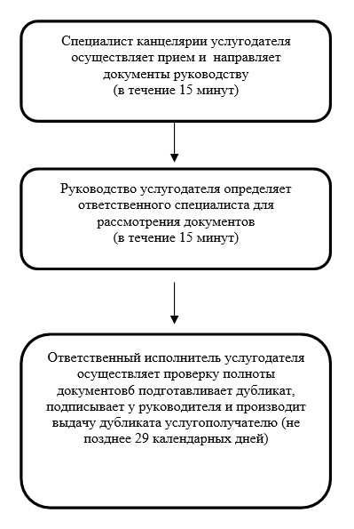

Приложение 2
к регламенту государственной
услуги "Выдача дубликатов
документов об основном
среднем, общем среднем
образовании"
Блок – схема
Описание последовательности процедур (действий), между структурными подразделениями (работниками) с указанием длительности каждой процедуры (действия)

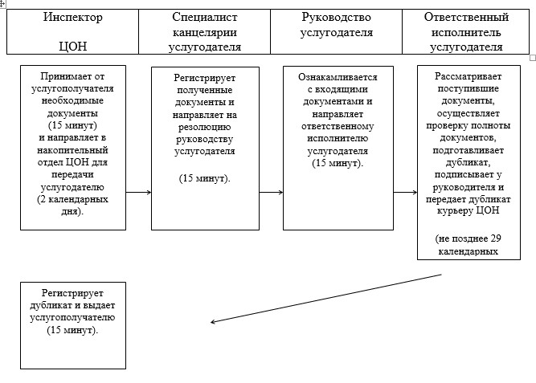

Приложение 3
к регламенту государственной
услуги "Выдача дубликатов
документов об основном
среднем, общем среднем
образовании"
Справочник бизнес-процессов оказания государственной услуги
"Выдача дубликатов документов об основном среднем, общем среднем образовании"

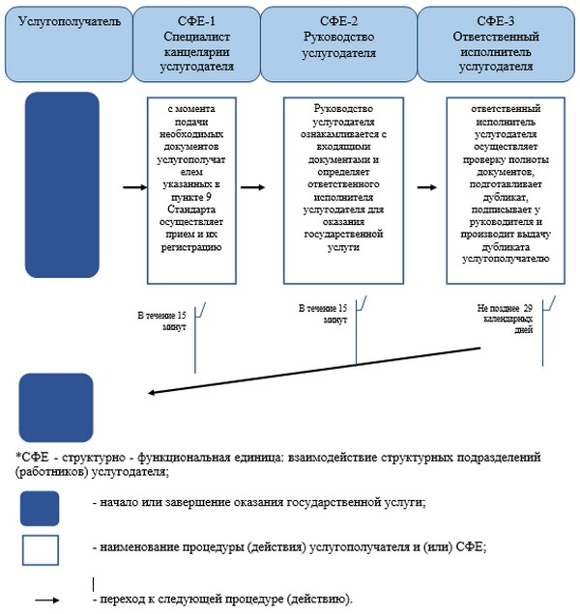

Утвержден
постановлением акимата
Актюбинской области
от 16 июля 2014 года № 234
Регламент государственной услуги "Выдача разрешения на обучение в форме экстерната в организациях основного среднего, общего среднего образования"
1. Общие положения
1. Государственная услуга "Выдача разрешения на обучение в форме экстерната в организациях основного среднего, общего среднего образования" (далее - государственная услуга) оказывается отделами образования города Актобе и районов области (далее - услугодатель).
Прием заявлений и выдача результатов оказания государственной услуги осуществляются через:
1) услугодателя;
2. Форма оказания государственной услуги: бумажная.
Результат оказания государственной услуги разрешение на обучение в форме экстерната в организациях основного, среднего, общего среднего образования. (далее – разрешение).
3. Форма предоставления результата оказания государственной услуги – бумажная.
2. Описание порядка действий структурных подразделений (работников) услугодателя в процессе оказания государственной услуги
4. Основанием для начала процедуры (действия) по оказанию государственной услуги является заявление в произвольной форме согласно стандарту государственной услуги ""Выдача разрешения на обучение в форме экстерната в организациях основного среднего, общего среднего образования", утвержденному постановлением Правительства Республики Казахстан от 23 мая 2014 года № 538 (далее - Стандарт);
5. Содержание каждой процедуры (действия) его результат, входящей в состав процесса оказания государственной услуги:
1) специалист услугодателя с момента подачи услугополучателем необходимых документов, указанных в пункте 9 Стандарта, в течение 15 (пятнадцати) минут осуществляет прием и их регистрацию.
Результат – направляет документы на резолюцию руководству услугодателя;
2) руководство услугодателя в течение 5 (пять) минут ознакамливается с входящими документами и определяет ответственного исполнителя услугодателя.
Результат – направляет документы для оказания государственной услуги ответственному исполнителю услугодателя;
3) ответственный исполнитель услугодателя в течение 15 (пятнадцати) рабочих дней рассматривает поступившие документы, оформляет разрешение или мотивированный ответ об отказе.
Результат – передает руководству услугодателя для подписания разрешения или мотивированный ответ об отказе;
4) руководство услугодателя в течение 5 (пять) минут подписывает разрешение или мотивированного ответа об отказе.
Результат – направляет подписанное разрешение или мотивированный ответ об отказе специалисту услугодателя;
5) специалист услугодателя в течение 10 (десять) минут регистрирует разрешение или мотивированный ответ об отказе и выдает результат государственной услуги услугополучателю.
Результат – выдает разрешение или мотивированный ответ об отказе услугополучателю.
3. Описание порядка взаимодействия структурных подразделений (работников) услугодателя в процессе оказания государственной услуги
6. Перечень структурных подразделений (работников) услугодателя, которые участвуют в процессе оказания государственной услуги:
1) специалист услугодателя;
2) руководство услугодателя;
3) ответственный исполнитель услугодателя.
7. Описание последовательности процедур (действий) между структурными подразделениями (работниками) с указанием длительности каждой процедуры (действия) сопровождается блок-схемой согласно приложению 1 к настоящему регламенту государственной услуги.
8. Подробное описание последовательности процедур (действий), взаимодействий структурных подразделений (работников) услугодателя в процессе оказания государственной услуги отражается в справочнике бизнес-процессов оказания государственной услуги согласно приложению 2 к настоящему регламенту государственной услуги.
Справочник бизнес-процессов оказания государственной услуги размещается на интернет–ресурсе услугодателя.
Приложение 1
к регламенту государственной
услуг "Выдача разрешения на
обучение в форме экстерната в
организациях основного
среднего, общего среднего
образования"
Блок – схема
Описание последовательности процедур (действий), между структурными подразделениями (работниками) с указанием длительности каждой процедуры (действия)

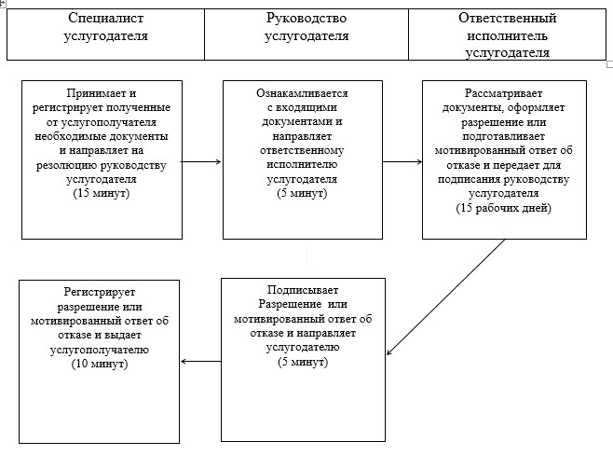

Приложение 2
к регламенту государственной
услуг "Выдача разрешения на
обучение в форме экстерната в
организациях основного
среднего, общего среднего
образования"
Справочник бизнес-процессов оказания государственной услуги "Выдача разрешения на обучение в форме экстерната в организациях основного среднего, общего среднего образования"

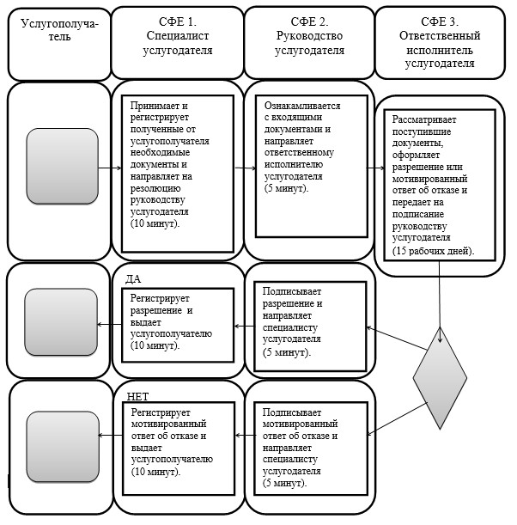

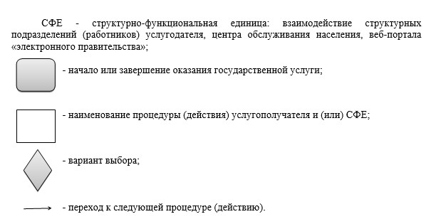

Утвержден
постановлением акимата
Актюбинской области
от 16 июля 2014 года № 234
Регламент государственной услуги "Обследование и оказание психолого-медико-педагогической консультативной помощи детям с ограниченными возможностями"
Сноска. Регламент исключен постановлением акимата Актюбинской области от 21.05.2015 № 160 (вводится в действие по истечении десяти календарных дней после дня его первого официального опубликования).
Утвержден
постановлением акимата
Актюбинской области
от 16 июля 2014 года № 234
Регламент государственной услуги "Реабилитация и социальная адаптация детей и подростков с проблемами в развитии"
Сноска. Регламент исключен постановлением акимата Актюбинской области от 21.05.2015 № 160 (вводится в действие по истечении десяти календарных дней после дня его первого официального опубликования).
Утвержден
постановлением акимата
Актюбинской области
от 16 июля 2014 года № 234
Регламент государственной услуги "Оказание консультативной помощи семьям, воспитывающим детей с ограниченными возможностями"
Сноска. Регламент исключен постановлением акимата Актюбинской области от 21.05.2015 № 160 (вводится в действие по истечении десяти календарных дней после дня его первого официального опубликования).

© 2012. РГП на ПХВ «Институт законодательства и правовой информации Республики Казахстан» Министерства юстиции Республики Казахстан

